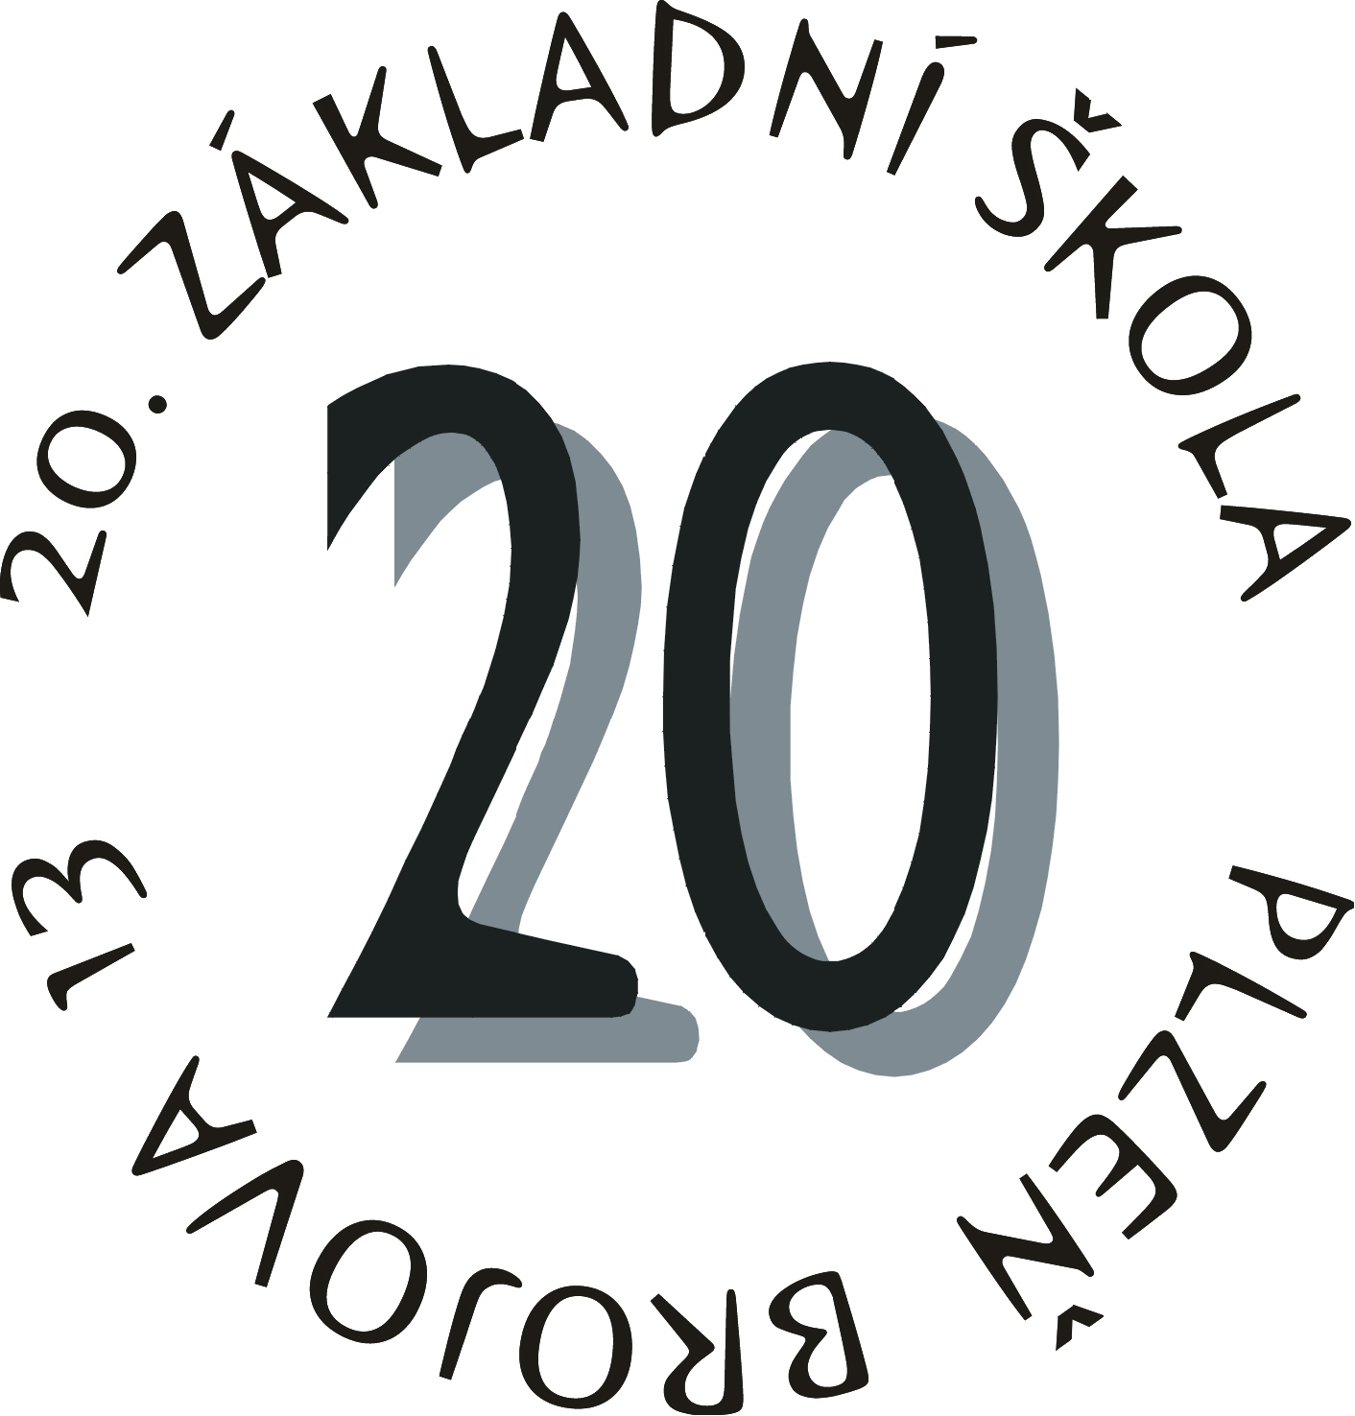
20. základní škola Plzeň, Brojova 13,
příspěvková organizace

Vážení rodiče,
podali jste žádost o přijetí Vašeho dítěte k základnímu vzdělávání. O přijetí rozhodne ředitel/ředitelka školy ve správním řízení. Rozhodnutí o přijetí již vám nebude zasláno, ale bude oznámeno
- zveřejněním seznamu přijatých dětí na přístupném místě ve škole a to u vchodu do školy, tak, aby bylo čitelné zvenčí a nemuseli jste vstupovat do budovy školy
- a na webových stránkách školy:

http://www.20zsplzen.cz/informace-pro-rodice/dulezite-informace-pro-rodice/

Seznam bude zveřejněn oběma způsoby nejméně po dobu 15 dnů.
Předpokládaný termín zveřejnění je stanoven na den: 27. 4. 2020.
V seznamu nemohou být uvedena jména, děti zde budou uvedeny pod registračními čísly.
Zveřejněním seznamu se považují rozhodnutí, kterými se vyhovuje žádostem o přijetí ke vzdělávání, za oznámená.
O přijetí vašeho dítěte bude v souladu s § 67 odst. 2 zákona č. 500/2004 Sb., správního řádu vyhotoveno písemné rozhodnutí, které bude součástí spisu Vašeho dítěte ve škole.
Přijatým dětem nebude rozhodnutí v písemné podobě doručováno, vyzvedněte si je, prosím osobně v týdnu od 4. 5. 2020 do 7. 5. 2020. Časy vydávání jsou od 8.00 do 16.00 hodin.

V Plzni dne 5. 2. 2020 Mgr. Pavel Kocián
ředitel školy

Školský zákon č. 561/2004 Sb., v platném znění § 183 odst. 2
Rozhodnutí, kterým se vyhovuje žádosti o přijetí ke vzdělávání, se oznamují zveřejněním seznamu uchazečů pod přiděleným registračním číslem s výsledkem řízení u každého uchazeče. Seznam se zveřejňuje na veřejně přístupném místě ve škole a v případě základní školy též způsobem umožňujícím dálkový přístup, a to alespoň na dobu 15 dnů, obsahuje datum zveřejnění. Zveřejněním seznamu se považují rozhodnutí, kterými se vyhovuje žádostem o přijetí ke vzdělávání, za oznámená.

